公民與社會發展科學生自學工作紙
課題：從粵劇看中華文化在粵港澳大灣區的傳承與發展

第一部分：認識粵劇

資料一：粵劇的起源及發展概略

粵劇是中國傳統戲曲劇種之一，約有400年歷史。粵劇融合了不同的中國戲曲，以及不同省份的戲曲腔調，再加入廣東民間的說唱藝術與音樂，形成了獨特的藝術風格。粵劇演員以唱、造、唸、打的手法，配合樂器及舞蹈呈現故事，是多媒介的藝術綜合體，極具美學及文化價值。在1930年代前後，粵劇演出的語言基本成形，雖然仍保留個別官話詞彙，但粵語已經作為演唱、唸白的主要語言。

在香港，粵劇是生活文化和民間習俗的重要部分，大致可分為「戲院戲」和「神功戲」兩類。「戲院戲」指在戲院、會堂、劇院及社區中心演出的粵劇；「神功戲」則是指為神造就功德而籌辦演出的戲曲，一般是在神誕、太平清醮及傳統節日上演。2009年，聯合國教育、科學及文化組織於批准將粵劇列入《人類非物質文化遺產代表作名錄》，成為香港首項世界非物質文化遺產。

粵劇雖然在廣東地區一帶興起流行，但其實這門藝術的普及之處，遠至世界多處地方。除廣東這個「大本營」外，海外凡是有廣府籍華僑聚居的地區，就有粵劇演出，說明了粵劇是聯繫世界各地華人的重要文化紐帶之一。
資料來源：綜合及節錄自以下文章
- 〈粵劇文化傳承〉，「通識．現代中國」網頁，https://ls.chiculture.org.hk/tc/explore/0047
- 毛小雨〈粵劇〉，「燦爛的中國文明」網頁，https://chiculture.org.hk/tc/china-five-thousand-years/3352

資料二：粵劇的藝術價值

視頻：「OUHK -- 粵劇傳承新世代」
（粵語旁白，中文字幕。觀看片段：02:40-12:04）

網址：https://www.youtube.com/watch?v=4hg0OaH7mAU

自學題目

- 根據資料一及二完成下表的內容

- 粵劇約有_____________年歷史，以_________________作為演唱、唸白的

主要語言，於___________年被聯合國教科文組織批准列入《人類非物質文

化遺產代表作名錄》，成為_______________首項世界非物質文化遺產。

- 粵劇是一項綜合的____________________，粵劇演員要___________ ____、

唸白，還要配合動作和_______________。此外，還要包括音樂、鑼鼓、服

裝、化妝、道具、佈景，讓觀眾可以在_________ ______和___________ _____

上欣賞表演。

- 粵曲的唱法有不少特色，其中最明顯是_______________，即是將一個字拉

長幾個小節。演員要注意呼吸技巧，演員的_________________________與

共鳴，必須要有相當的訓練。

- 粵粵劇演員也需要做演戲，所以粵劇內的______________ __________也非

常重要。演員會用眼睛交代思想感情，稱為_________________。演員還要

運用手勢，手勢的作用除了可以取代_________________，也可以用來表達

劇中的內容，以及主角的________________________。

- 欣賞粵劇的時候，音樂感是很重要的。粵劇音樂有「________________ 」

和「________________ 」，即是音高和節奏，是構成音樂的兩個基本元素。

- 試從互聯網搜集資料，在下表簡介一齣粵劇內容和一位粵劇演員的演藝事蹟。

我要介紹的粵劇是_____________________

我要介紹的粵劇演員是___________________

第二部分：學習粵劇的好處

資料三：學者及中學生的意見

視頻：「教育局教育電視節目：粵劇拾趣」
（粵語旁白。觀看片段：10:08-11:41）

網址：https://www.hkedcity.net/etv/resource/959304112

資料四：一名學習粵劇人士的經歷及意見

香港演藝學院學生梁小姐六歲開始接觸戲曲，從小到大都很喜歡粵劇表演，她在港大法律系畢業取得律師執業資格後，毅然擱下高薪厚職，報讀演藝學院為期兩年粵劇表演科高級文憑。她表示一直對傳承粵劇文化有強烈使命感，覺得要盡量打好技術基礎，吸收更多粵劇知識，向更多前輩學習。盼望未來傳承粵劇文化到下一代。

梁小姐特別喜歡粵劇包涵深厚文化底蘊，指很多粵劇劇本都是由中國歷史、文學名著轉化而來，故每次演出都以形象化方式呈現歷史，加上粵劇內容很豐富，演員的妝容又千變萬化，令她愈學愈着迷。她同時認為粵劇不少劇目所中呈現的真善美，可以影響很多人，亦可以轉化人心。此外，她又認為學生可透過粵劇更有助了解中華文化，理順古代人的感情和倫理。
資料來源：〈律師轉投演藝學院進修粵劇技藝 盼傳承及推廣粵劇文化〉，香港經濟日報，2021年12月2日。

自學題目

- 綜合資料三及四，說明學習粵劇帶來的好處。

學習粵劇的好處 | 帶來這些好處的原因
個人成長的得着 | 粵劇的______________ 和 ______________ 都講求優美表達，以  切合觀眾的需要，這是需要持續學習才可以有成，所以可從訓練當  中取得_________________，對個人成長甚有幫助。  學習粵劇需要持之以恆，因而有助培養個人的_________________  和_________________。
有助語文學習 | 粵劇講求______________ 清楚，以表達個人想法和感情，所以在  學習粵劇後可以令______________ 進步。
提升個人修養和對中華文化的的認識 | 粵劇的曲詞富______________ 水準，因此在學習粵劇之後，提升  了個人修養，並透過接觸劇本而增加認識中國的_____________、  _____________和_____________。

第三部分：傳承粵劇的挑戰及特區政府的推動措施

資料五：在香港傳承粵劇面對的挑戰舉隅

（乙）年輕人不願意投入從事粵劇表演行業，導致粵劇發展出現青黃不接的局面。

（甲）粵劇觀眾老齡化，年輕觀眾較少接觸，對粵劇認識不足，窒礙了粵劇持續發展。

（丙）優質演出場地的配套支持十分重要，但隨著可供演出粵劇的戲院日漸減少，粵劇界一直面對租場演出的困難。

在香港傳承粵劇
面對的挑戰舉隅

（己）粵劇團的資金來源主要靠售賣戲票，如觀眾較少，劇團繼續營運的經濟壓力就愈見嚴峻。

（丁）編劇人員不足，令新創作的劇本少，劇團只好經常上演《帝女花》、《紫釵記》、《鳳閣恩仇未了情》、《唐伯虎點秋香》等舊戲目。

（戊）戲班班主每次演出都要尋找投資與贊助，然而演出結束後大家各散東西，缺乏凝聚力。

資料來源：節錄及改寫自以下文章
- 鄭雅琪〈傳承粵劇文化 加強資歷認證助人才發展〉，《明報》，2021年11月12日。
- 〈承先啟後繼往開來 業界孜孜探求粵劇發展之路〉，《大公報》，2018年12月29日。
- 盧民舉〈全面支持粵劇發展〉，《香港仔》，2018年12月11日。
- 〈香港粵劇傳藝困難〉，《大公報》，2016年12月27日。

資料六：香港特區政府推動粵劇的措施舉隅

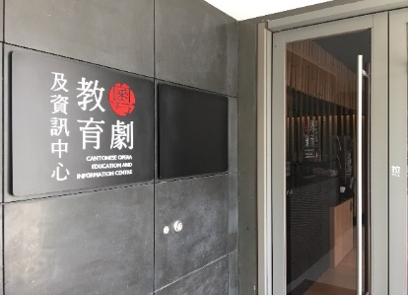
- 「粵劇教育及資訊中心」位於紅磡高山劇場（右圖），於2017年9月開幕供公眾參觀，面積約2,100呎，分別從粵劇的發展歷史、劇本、唱腔、化妝，以及著名伶人等多方面介紹粵劇的資訊。該館的設計理念是利用大型電視屏幕、多媒體投影機等現代影像科技，呈現粵劇的藝術的精髓，務求教育與趣味並重，引發大家對粵劇的興趣。

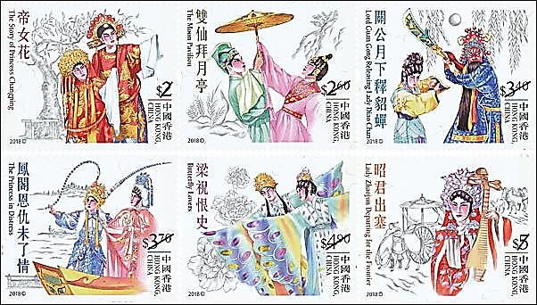
- 香港郵政於2018年10月發行一套以粵劇為主題的郵票，以插畫方式展現六套家傳戶曉的粵劇劇目及其經典場景（右圖）。此外，2019年香港三間銀行推出的100 元港幣鈔票，均以粵劇為設計主題。

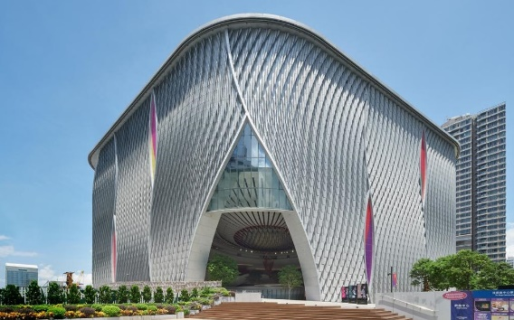
- 位於西九龍文化區的戲曲中心於2019年1月開幕（右圖）。戲曲中心除提供專為優質戲曲表演的場地外，更肩負傳承和弘揚戲曲文化的使命，期望在新秀培育、研究、教育、培訓和專業發展方面有所建樹，促進粵劇的發展。

- 特區政府在2005年設立「粵劇發展基金」（基金），旨在支持保存，推廣和發展粵劇的計劃和活動。近年，基金加大力度支持創新粵劇，以鼓勵創作，增加可供演出的劇本，以期吸引更多觀眾入場觀賞，尤其是年青觀眾。此外，基金的資助範圍包括提供更多資源培育年青粵劇人才，鼓勵粵劇從業員在本地，甚至在內地／海外，就不同的粵劇藝術範疇持續進修，為傳承文化發揮積極作用。
資料來源：節錄及改寫自以下文章及網站的內容
- 教育局通識教育組〈通識好去處—粵劇教育及資訊中心〉，取自「公民教育與社會發展 / 通識教育科網上資源平台」https://ls.edb.hkedcity.net/file/public/newspaper_column/20171227.pdf
- 〈香港郵政發行「粵劇劇目」特別郵票〉，香港郵政郵票策劃及拓展處，2018年9月20日。https://www.hongkongpost.hk/tc/about_us/whats_new/press_release/index_id_534.html
- 〈民政事務局局長出席「粵劇日2018開幕典禮」致辭全文〉，政府新聞公報，2018年11月25日。https://www.info.gov.hk/gia/general/201811/25/P2018112300639.htm
- 〈粵劇發展基金顧問委員會歡迎《行政長官2021年施政報告》〉，政府新聞公報，2021年10月6日。https://www.info.gov.hk/gia/general/202110/06/P2021100600800.htm
自學題目

- 資料六香港特區政府推動粵劇的措施（A至D），分別有助紓緩哪一項資料五所列的傳承粵劇面對的挑戰（甲至己）？試在下表第二列填寫相關的英文字母（留意一項措施可以紓緩超過一項挑戰）。

面對的挑戰 | 甲 | 乙 | 丙 | 丁 | 戊 | 己
推動的措施
舉隅

- 試從資料六所列的推動措施當中選取其中一項，並結合你的個人認識而評論該項措施對於紓緩傳承粵劇挑戰的成效。

我所選擇的措施：＿＿＿＿＿（英文字母）
我對該項措施的成效的評論：

第四部分：粵港澳大灣區為傳承和發展粵劇帶來的機遇

資料七：《粵港澳大灣區發展規劃綱要》關於弘揚嶺南文化的內容

堅定文化自信，共同推進中華優秀傳統文化傳承發展，發揮粵港澳地域相近、文脈相親的優勢，聯合開展跨界重大文化遺產保護，合作舉辦各類文化遺產展覽、展演活動，保護、宣傳、利用好灣區內的文物古跡、世界文化遺產和非物質文化遺產，支持弘揚以粵劇、龍舟、武術、醒獅等為代表的嶺南文化，彰顯獨特文化魅力。
資料來源：節錄自《粵港澳大灣區發展規劃綱要》，第八章第二節。取自政制及內地事務局「粵港澳大灣區」網頁https://www.bayarea.gov.hk/filemanager/tc/share/pdf/Outline_Development_Plan.pdf

資料八：粵港兩地粵劇持份者對於傳承和發展粵劇的意見
粵劇是在粵港澳大灣區本土誕生、發展的地方劇種，見證了大灣區文化的血脈相連，必須共同傳承和弘揚優秀傳統文化。把粵劇藝術傳承好、發揚好。

廣東粵劇促
進會會長

粵劇是傳承價值觀和文化認同感的藝術，粵港澳大灣區同根同源，傳承粵劇瑰寶是我們的使命和責任。我們要以粵劇為文化聯結，促進大灣區青年交流，喚起年輕一代情感上的認同。

廣州市戲劇家協會主席

大灣區建設把粵劇藝術家的力量集合起來，把傳統戲曲推廣出去。未來在大灣區的大平台上，我們一定會有更多更加緊密的合作。

香港著名
粵劇演員

香港西九戲曲中心緊鄰高鐵站，內地觀眾可以通過互聯網購票，然後乘坐高鐵來看戲，當天即可返程。再加上《粵港澳大灣區發展規劃綱要》出台，區內城市之間的交流會愈來愈好。
香港西九文化區管理局表演藝術主管

資料來源
- 〈粵港澳三地藝術家著力培養年輕觀衆和接班人—加強交流合作 傳承粵劇藝術〉， CCTV新聞，2021年4月20日。
- 〈粵劇應該成為一種潮文化〉，《大公報》，2021年1月18日。
自學題目

- 根據資料七及八，從文化角度指出在粵港澳大灣區傳承粵劇的意義。

- 粵港澳大灣區發展如何有助紓緩香港傳承粵劇方面所面對的挑戰？試綜合資料五（見第三部分）、七及八，並就你所知而按下表左方的範疇加以說明。

政策規劃
人材培訓與演藝交流
場地與觀眾

-- 完 --

